Курс: Специализированные языки программирования

Лабораторная работа № 1.

ТЕМА: Ознакомительная работа в среде CLisp. Базовые функции Лиспа. Символы, свойства символов. Средст-ва языка для работы с числами.

ЦЕЛЬ : Ознакомиться со средой CLisp. Изучить базовые функции Лиспа, символы и их свойства, а также средства для работы с числами.

Выполнил:

Студент группы ПЗ-17-1

Диденко Никита Вадимович

ДАТА: 04.04.2019

1. **Задание**

Запишите последовательности вызовов CAR и CDR, выделяющие из

приведенных ниже списков символ «а». Упростите эти вызовы с помощью

функций C...R.

а) (1 2 3 а 4)

б) (1 2 3 4 а)

в) ((1) (2 3) (а 4))

г) ((1) ((2 3 а) (4)))

д) ((1) ((2 3 а 4)))

е) (1 (2 ((3 4 (5 (6 а))))))

* (print (CADDDR '(1 2 3 a 4)))

* (print (CDDDDR '(1 2 3 4 a)))

* (print (CAADDR '((1) (2 3) (a 4))))

* (print (CDR (CDAADR '((1) ((2 3 а) (4))))))

* (print (CADR (CDAADR '((1) ((2 3 а 4))))))

* (print (CDADR (CADDAR (CADADR '(1 (2 ((3 4 (5 (6 а))))))))))

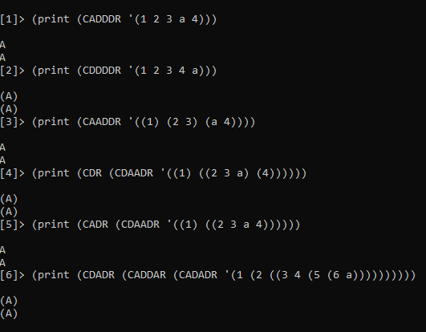

1. **Задание**

Каково значение каждого из следующих выражений:

a) (ATOM (CAR (QUOTE ((1 2) 3 4))));

b) (NULL (CDDR (QUOTE ((5 6) (7 8)))));

c) (EQUAL (CAR (QUOTE ((7 )))) (CDR (QUOTE (5 7))));

d) (ZEROP (CADDDR (QUOTE (3 2 1 0))));

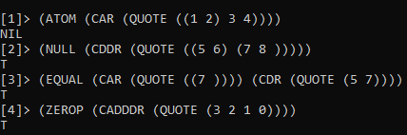

1. **Задание**

Проделайте следующие вычисления с помощью интерпретатора

Лиспа:

**а) 3.234*(45.6+2.43)**

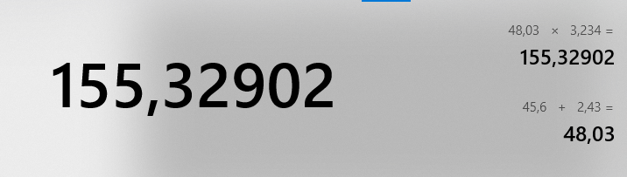

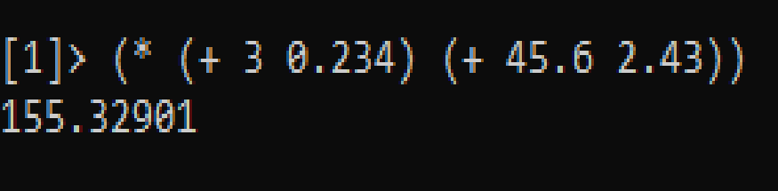

**б) 55+21.3+1.54*2.5432-32**

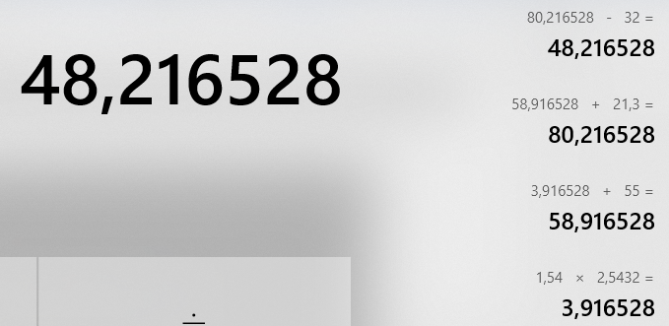

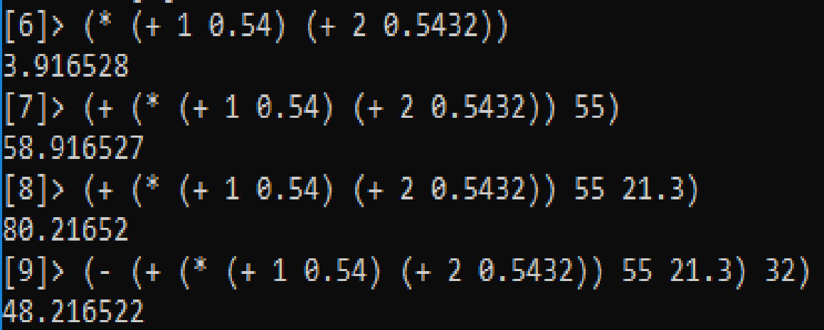

**в) (34-21.5676-43) / (342+32*4.1)**

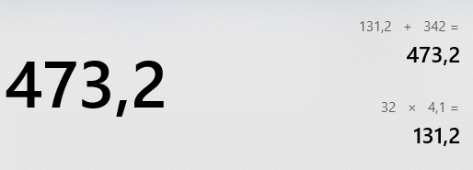

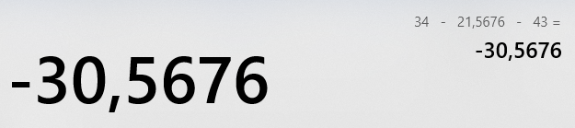

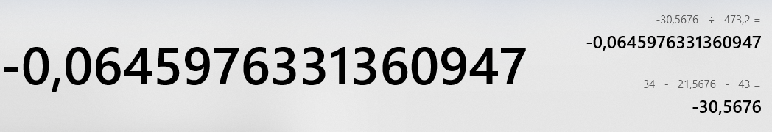

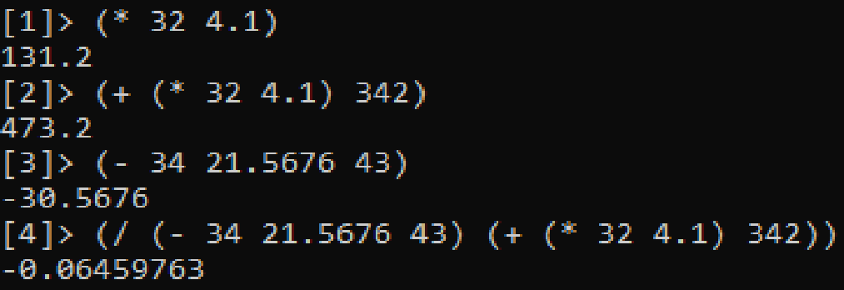

1. **Задание**

Определите значения следующих выражений:

а) ‘(+ 2 (* 3 5))

б) (+ 2 ‘(* 3 5))

в) (+ 2 (’ * 3 5))

г) (+ 2 (* 3 ’5))

д) (quote ‘quote)

е) (quote 6)

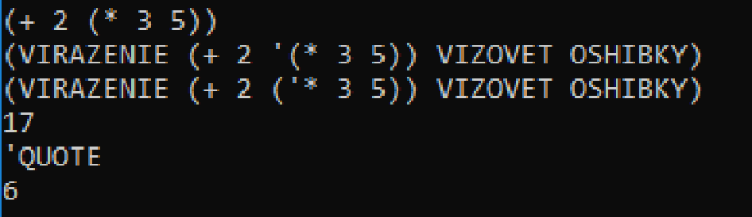

1. **Задание**
   1. **Составьте список студентов своей группы (ФИО ... ФИО)**

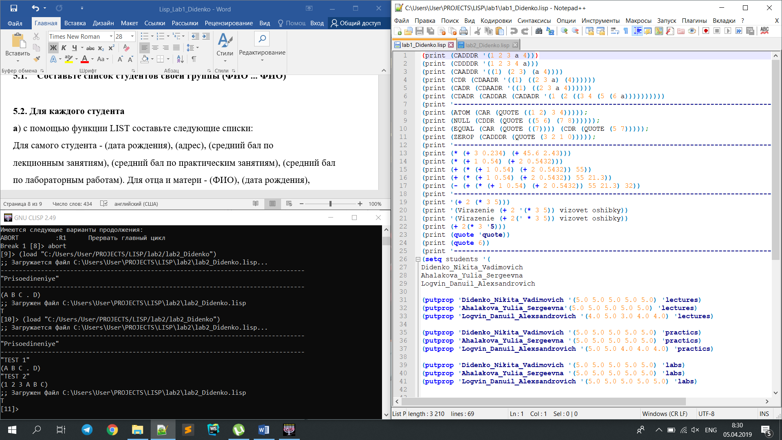

**5.2. Для каждого студента**

**а**) с помощью функции LIST составьте следующие списки:

Для самого студента - (дата рождения), (адрес), (средний бал по

лекционным занятиям), (средний бал по практическим занятиям), (средний бал

по лабораторным работам). Для отца и матери - (ФИО), (дата рождения),

(адрес), (место работы).

**б)** с помощью функций CONS и SETQ объедините полученные списки

и присвойте их в виде значений символам, означающим ФИО каждого

студента:

ФИО ст. - (((дата рождения ст.) (адрес ст.)((ср. бал(до десятых) по

лекционным занятиям) (ср. бал по практическим занятиям) (ср. бал по

лабораторным работам))) (((ФИО отца) (дата рождения отца) (адрес) (место

работы отца)) ((ФИО матери) (дата рождения матери) (адрес) (место работы

матери)))).

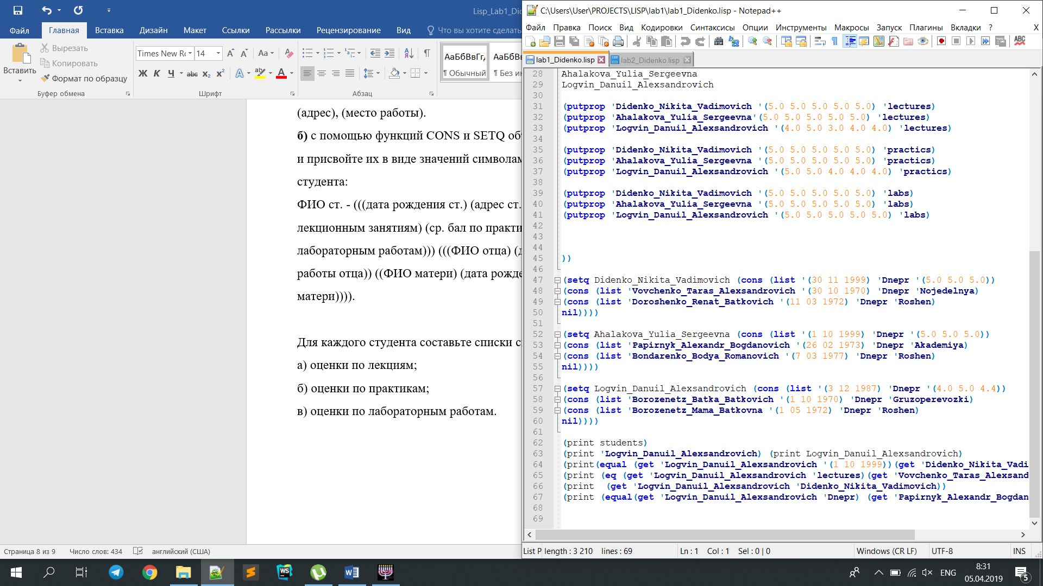

Для каждого студента составьте списки свойств

а) оценки по лекциям;

б) оценки по практикам;

в) оценки по лабораторным работам.

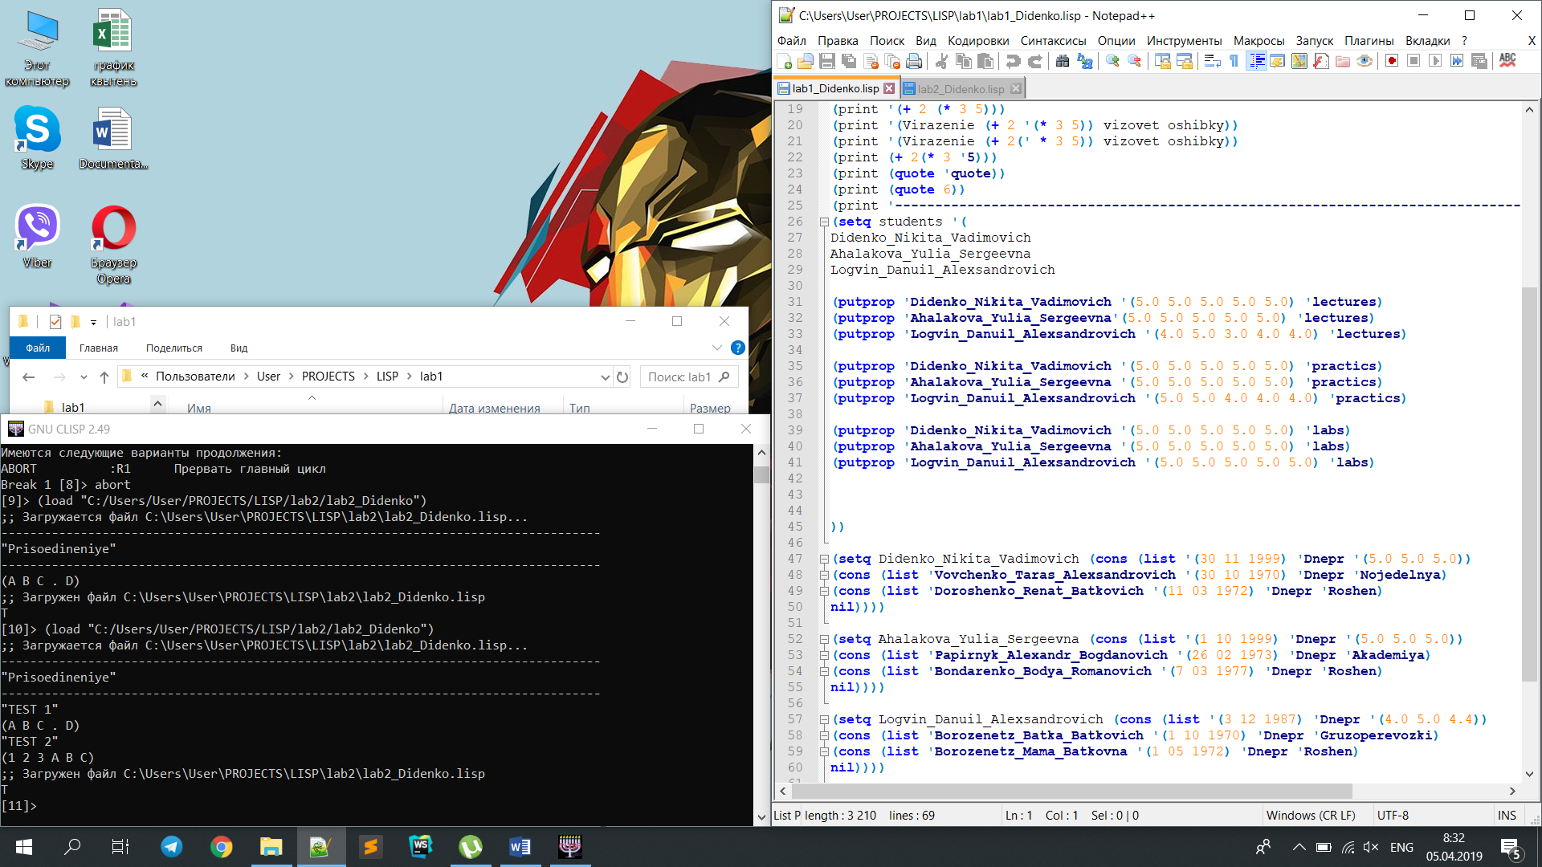

5.3 Для произвольно выбранных студентов с помощью базовых функций

сравните:

а) год рождения;

б) успеваемость

в) выясните, не являются ли они родственниками;

г) выясните, живут ли они с родителями.

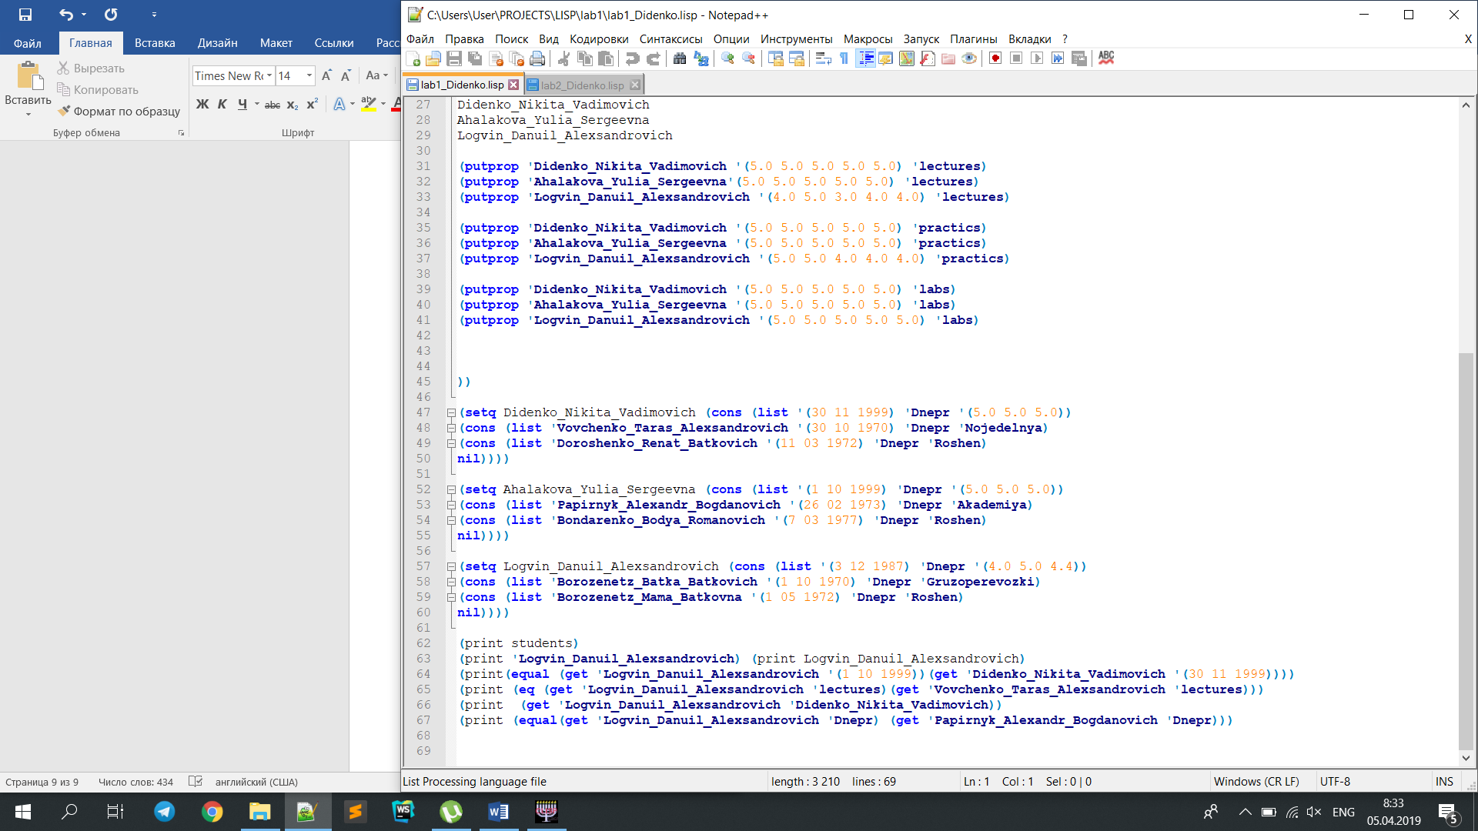

Общий вывод

